Outlook - fundarboð og pöntun fundarherbergja

Í Outlook er hægt að boða fundi og panta fundarherbergi. Þú velur dagbókina þína, Calendar, og síðan New > Meeting Request.

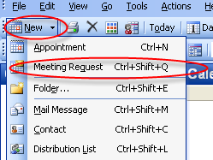

Þá kemur þessi gluggi upp:

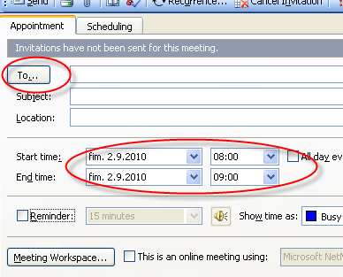

Hér getur þú byrjað á að velja fundardag og fundartíma.
Nafn fundarins er skráð í reitinn Subject.

Síðan þarftu að velja þá sem eiga að koma á fundinn með því að smella á To ... Þá birtist þessi gluggi:

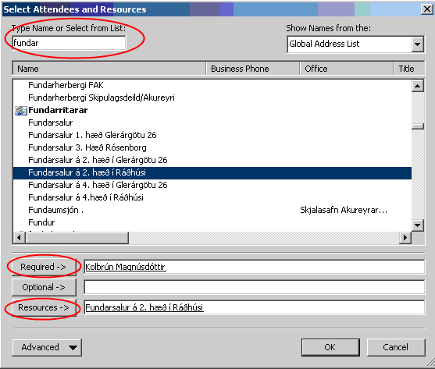

Hér þarftu að velja fundarmenn á sama hátt og þú velur þá sem þú ætlar að senda póst. Þú færir fundarmenn inn í reitinn Required og síðan velur þú fundarherbergið af sama lista og bætir inn í reitinn Resources.

ATH Það verður að velja fundarsali á þennan hátt til að þeir bókist – það er ekki nóg að velja þá í reitnum Location. Location á aðeins að nota ef þarf að skrá inn handvirkt fundarstað sem er ekki boðið uppá í listanum yfir fundarsali.
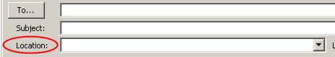

Þegar fundarmenn og fundarherbergi hafa verið valin smellir þú á OK. Þá birtist aftur fyrri gluggi:

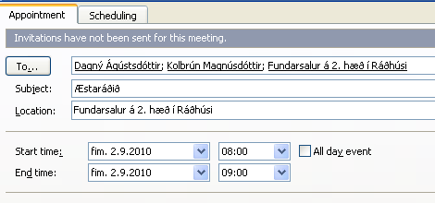

Áður en fundartími er ákveðinn endanlega þarftu að vera viss um að fundarmenn og fundarsalur séu ekki þegar bókaðir. Til að ganga úr skugga um það smellir þú á Scheduling og færð þennan glugga:

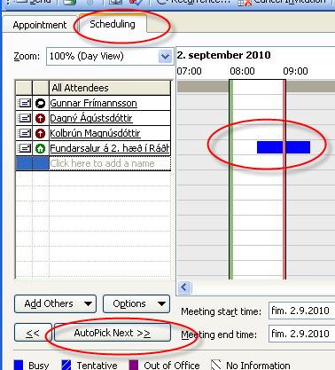

Hér sérðu að fundarsalurinn er upptekinn kl. 8.30 – 9.30 þann 2. september þegar ætlunin hafði verið að halda fund kl. 8.00 – 9.00. Þú þarft því að finna annan fundartíma. Þá getur þú nýtt þér hnappinn AutoPick Next til að finna næsta lausan tíma.

Nú þegar búið er að gefa allar nauðsynlegar upplýsingar og velja hentugan fundartíma má smella á Send og þá fá væntanlegir fundarmenn fundarboð og fundarherbergið er bókað upptekið.

Endurteknir fundir

Ef þú vilt boða fundi sem halda á t.d. í hverri viku, alltaf á sama tíma ákveðins vikudags, þá getur þú valið Recurrence á valmyndinni:

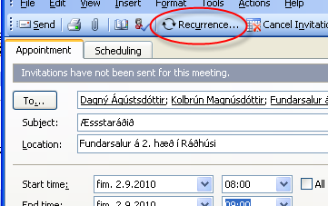

Þá birtist þessi valmynd þar sem þú getur tiltekið fundartíma, hvort fundirnir eigi að vera vikulega, hálfsmánaðarlega eða mánaðarlega og á hvaða dögum. Þú tiltekur hvenær fundaröðin á að byrja og hvenær hún á að enda.

